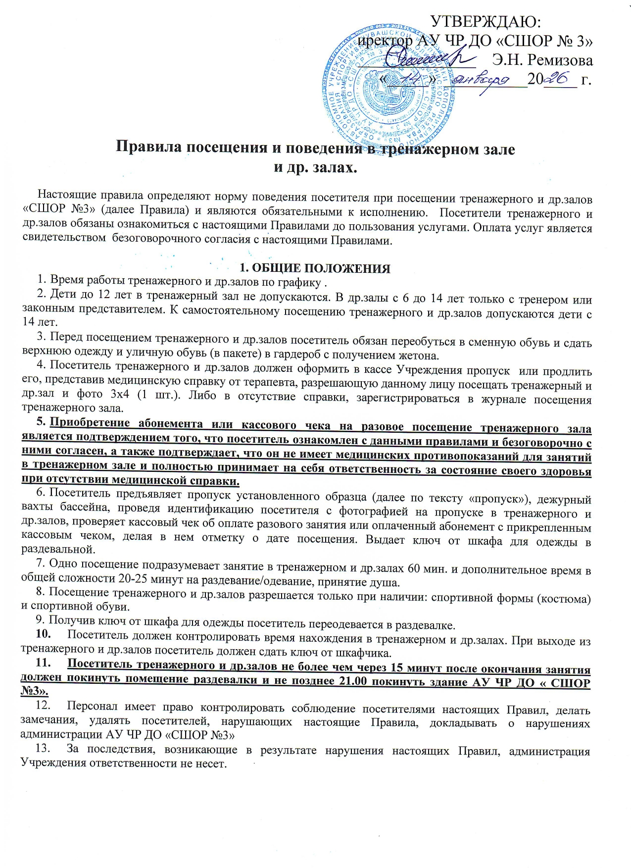

2. ПОСЕТИТЕЛИ ОБЯЗАНЫ:
- Посетители тренажерного и др.залов должны строго соблюдать настоящие Правила, правила техники безопасности, противопожарной безопасности, санитарно-гигиенические требования, выполнять требования персонала бассейна: инструкторов, дежурных раздевальных помещений, в том числе требования медицинского персонал в части соблюдения санитарно-гигиенических требований.
- Посетители тренажерного и др.залов должны соблюдать общественный порядок и общепринятые нормы поведения, вести себя уважительно по отношению к другим посетителям, персоналу бассейна, не допускать действий, создающих опасность для окружающих.

3. ПОСЕТИТЕЛЯМ ЗАПРЕЩАЕТСЯ:
- Передавать документы на право посещения тренажерного и др.залов (медицинские справки) другим лицам.
- Находиться в здании АУ ЧР ДО «СШОР №3» в состоянии алкогольного или наркотического опьянения.
- Шуметь, нецензурно выражаться, вызывающе себя вести.
- Находиться в тренажерном и др.залах, за исключением помещения фойе АУ ЧР ДО «СШОР №3», в верхней уличной одежде и обуви.
- Курить в помещениях АУ ЧР ДО «СШОР №3».
- Приносить и распивать в помещениях АУ ЧР ДО «СШОР №3» алкогольные напитки.
- Пользоваться стеклянной тарой в душевых.
- Заходить тренажерный и др.залы без разрешения тренера или инструктора.
- Пользоваться услугами, не входящими в стоимость абонемента.
- Находиться в помещении тренажерного и др.залов с жевательной резинкой.
- Проносить в тренажерный и др.залы спортивные сумки с одеждой и личными вещами.

4. ПРАВИЛА ТЕХНИКИ БЕЗОПАСНОСТИ В ТРЕНАЖЕРНОМ ЗАЛЕ
- Приступать к занятиям в тренажерном зале можно только после ознакомления с настоящими правилами техники безопасности.
- К самостоятельным занятиям в тренажерном зале допускаются лица, достигшие 14–летнего возраста.
- Занятия в тренажерном зале разрешены в чистой спортивной обуви, рекомендуется использовать удобную закрытую обувь с резиновой и нескользящей подошвой. Запрещается использовать обувь на высоких каблуках, с кожаной подошвой, с шипами, тренироваться босиком или в открытой обуви.
- Необходимо соблюдать правила личной гигиены. Запрещено использовать перед тренировкой парфюмерию с сильным запахом, так как это может мешать окружающим.
- Рекомендуется снять с себя предметы, представляющие опасность при занятиях в тренажерном зале (часы, длинные серьги и т.п.), убрать из карманов колющие и другие посторонние предметы.
- Перед началом занятий на тренажере под руководством инструктора тренажерного зала проверить исправность и надежность установки и крепления тренажера.
- Все упражнения в тренажерном зале выполняются только под непосредственным наблюдением инструктора тренажерного зала. В отсутствие инструктора тренажерного зала посетители в зал не допускаются.
- Продолжительность нахождения в тренажерном зале составляет не более 2 (двух) часов за один сеанс в сутки. Продолжительность выполнения упражнений на одном тренажере не более 10 (десяти) минут.
- При выполнении упражнений со штангой необходимо использовать замки безопасности. Выполнение базовых упражнений (жим лежа, приседания со штангой) необходимо производить при страховке со стороны партнёра либо инструктора тренажерного зала. Выполнение упражнений с отягощением или весами, близкими к максимальным для данного занимающегося, разрешается только при непосредственной страховке опытным партнером или инструктором тренажерного зала.
- С отягощениями, штангами, гантелями следует обращаться предельно аккуратно. Все упражнения должны выполняться плавно, без рывков.
- Запрещается брать блины, гантели, грифы штанги влажными или потными руками. Это может привести к выскальзыванию отягощения из рук и его падению.
- Не допускается перегрузка тренажерных устройств сверх нормы дополнительным навешиванием грузов.
- Передвигаться по залу необходимо не торопясь, не заходя в рабочую зону других занимающихся. Запрещается бегать, прыгать, либо отвлекать внимание занимающихся иными способами.
- Запрещается работа на неисправных тренажерах. В случае обнаружения неисправностей (надрыв троса, механические повреждения) необходимо сообщить об этом инструктору тренажерного зала. При
выполнении базовых упражнений (становая тяга, приседания и т.д.) необходимо пользоваться атлетическим поясом. После выполнения упражнений занимающийся обязан убрать используемое им спортивное оборудование (блины, гантели, штанги, инвентарь и т.д.) на специально отведенные места.
- Запрещается приступать к занятиям в зале при незаживших травмах и общем недомогании. При наступлении плохого самочувствия во время занятий необходимо прекратить тренировку и сообщить об этом инструктору тренажерного зала.
- Запрещается прикасаться к движущимся частям блочных устройств. Упражнения со свободными весами необходимо выполнять на расстоянии не менее 1,5-2 метров от стекла и зеркал.
- Запрещается ставить бутылки с водой на тренажеры, подключенные к электросети. Необходимо следить, чтобы длинные и свободные детали одежды, шнурки, полотенца не попадали на движущиеся части тренажеров.
- В начале тренировки на беговой дорожке необходимо становиться на подставки по краям движущей ленты, установить минимальную скорость и начинать тренировку после того, как лента пришла в движение. Нельзя сходить с тренажера до полной остановки ленты.
- В тренажерном зале не разрешается заниматься с обнаженным торсом. Во время тренировок необходимо обязательно использовать полотенца.
- Прием и хранение пищи в зонах, предназначенных для тренировок, запрещен.
- Запрещается самостоятельно регулировать систему кондиционирования и вентиляции зала, громкость трансляции и подбор музыкального сопровождения. При поломке или порче спортивного инвентаря необходимо прекратить занятия и сообщить об этом инструктору тренажерного зала. Занятия можно продолжать только после устранения неисправностей или замены спортивного оборудования (инвентаря).

5. АДМИНИСТРАЦИЯ ИМЕЕТ ПРАВО:
- У лиц, нарушивших правила посещения тренажерном и др.залах изымать пропуск и абонемент без возврата денежных средств.
- Не компенсировать занятия в случае потери абонемента.
- Администрация ответственности не несет за несданные на хранение ценные вещи и деньги.
- За травмы и несчастные случаи, связанные с нарушением настоящих Правил и Правил внутреннего распорядка АУ ЧР ДО «СШОР №3», администрация ответственности не несет.

- ПОСЕТИТЕЛЬ ВПРАВЕ
- Вносить замечания и предложения по качеству оказываемых услуг.
- Предъявлять претензии и замечания в отношении качества обслуживания.

- ПОРЯДОК ПОЛЬЗОВАНИЯ АБОНЕМЕНТОМ;
- Срок действия абонементов имеет ограничения в зависимости от количества занятий и даты покупки. По истечении указанного срока абонемент недействителен. Продление срока действия возможно на основании: больничного листа или командировочного удостоверения.
- В случае отказа посетителя от посещения тренажерного и др.зала по причинам, не зависящим от Учреждения, деньги за приобретенный абонемент не возвращаются!
- При наличии льгот - пенсионерам, студентам, инвалидам, детям, несовершеннолетним, которым предусмотрены скидки необходимо предъявлять документы, дающие право на льготу, предъявляются при каждом посещении тренажерного и др.залов.

- РАЗРЕШЕНИЕ КОНФЛИКТНЫХ СИТУАЦИЙ;
- В случае причинения посетителями материального ущерба, вопрос о возмещении решается путем согласования с администрацией АУ ЧР ДО «СШОР №3». В случае не достижения согласия – в суде г. Новочебоксарск.
- В случае причинения материального ущерба посетителю действиями сотрудников АУ ЧР ДО «СШОР №3» вопрос о его возмещении решается путем согласования. В случае не достижения согласия – в суде г. Новочебоксарск.
- За травмы и несчастные случаи, связанные с нарушением настоящих Правил, администрация ответственности не несет. Администрация оставляет за собой право удалять нарушителей настоящих Правил из тренажерного и др.залов без возврата стоимости сеанса.

